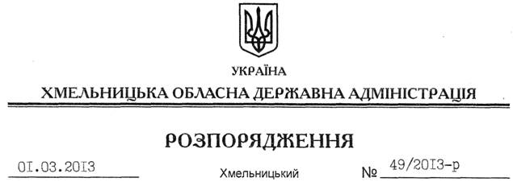

Про підготовку оздоровчої кампанії “Літо-2013”

На підставі статей 6, 22, 39 Закону України “Про місцеві державні адміністрації”, статті 7 Закону України “Про оздоровлення та відпочинок дітей”, з метою своєчасної та якісної підготовки і проведення оздоровлення дітей області у 2013 році, заслухавши інформацію з цього питання (додаток 1):
1. Відзначити, що:
1.1. Протягом 2012 року обласною, районними державними адміністраціями, виконавчими комітетами міських (міст обласного значення) рад вжито необхідних заходів щодо збільшення показника охоплення дітей оздоровчими послугами, збереження мережі дитячих закладів оздоровлення та відпочинку.
1.2. За результатами рейтингової оцінки регіонів області за кількістю дітей шкільного віку, охоплених оздоровленням за бюджетні кошти, кращих результатів досягли Полонський, Чемеровецький райони та місто Шепетівка.
2. Затвердити склад координаційної ради при обласній державній адміністрації та заходи з організації оздоровлення та відпочинку дітей в області у 2013 році (додатки 2, 3).
3. Райдержадміністраціям, структурним підрозділам облдержадміністрації, рекомендувати виконавчим комітетам міських (міст обласного значення) рад, іншим виконавцям забезпечити виконання зазначених заходів, про що надати інформацію Департаменту освіти і науки, молоді та спорту обласної державної адміністрації до 05 жовтня 2013 року для її узагальнення та подання до 25 жовтня поточного року обласній державній адміністрації.
4. Контроль за виконанням цього розпорядження покласти на першого заступника голови адміністрації В.Гаврішка.

Голова адміністрації В.Ядуха

